Universidad Tecnológica De Panamá

Facultad de Ingeniería de Sistemas Computacionales

Departamento de Ingeniería de Software

I semestre 2021

Utilizar el análisis de casos de uso para crear un Modelo de Análisis y Diseño.

Encontrar objetos y clases realizando análisis de casos de uso (Clases de Análisis).

Definir y usar los estereotipos básicos de clases, para presentar la arquitectura del software.

Diseñar las clases de análisis con los atributos, operaciones y relaciones apropiadas.

Utilizando el Proyecto Familia, previamente discutido y a partir de la Especificación caso de uso Crear Receta, tenemos el siguiente escenario:

|  |  |
| --- | --- |
| Componte | Modelo de Análisis |
| Nombre | Crear Receta |
| Objetivos | Analizar la especificación del caso de uso para las VOPC |
| Contexto | La creación de una receta |
| Recursos | Google, arroz con zanahoria |
| Actores | María |
| Narración del escenario | María esta frente a las opciones de crear receta, modificar receta o eliminar recetas.  María selecciona Crear Recetas.  El sistema presenta los datos solicitados de la receta  Nombre _____________________ calorías: ___  Tiempo de cocción: _____ porciones: ____  Imagen:   |  |  |  | | --- | --- | --- | | Ingredientes | Cantidad | Medidas | |  |  |  | |  |  |  |   Procedimiento de preparación: _______________  Horario: desayuno, merienda, almuerzo o cena.  María anota  Nombre: Arroz con zanahoria 220 calorías  Tiempo de cocción: 00:40 Porciones: 4  Imagen:     |  |  |  | | --- | --- | --- | | Ingredientes | Cantidad | Medidas | | Arroz | 1 | Taza | | Zanahoria | 1 | Grande | | Aceite | 1 | Cucharadita | | Ajo | 1 | Diente | | Sal | 1 | Cucharadita | | agua | 2 | Taza |   Procedimiento de preparación:   1. Pelar y rallar las zanahorias. Poner en el caldero u olla arrocera con el aceite, dejar sofreír. 2. Cuando vemos que esta sofrito casi a punto agregamos el diente de ajo dejamos sofreír un minuto y resolvemos. 3. Agregamos el agua la sal y dejamos hervir por cinco minutos. 4. Agregamos el arroz dejamos cocinar, cuando esté seco lo tapamos y sigue la cocción a fuego lento, hasta que el arroz esté listo.   Horario: Almuerzo  El sistema válida los campos, si hay omisiones o errores se resalta el campo, de lo contrario se graba o guarda la receta con un código único. |
| Observaciones |  |

Utilizando la metodologías basada en el patrón de análisis MVC (Model-View-Controller), que define clases enfocadas a la separación de responsabilidades para conseguir componentes extensibles y reutilizables.

**Usuario Crear Recetas**

Las clases participantes en el CU Crear Recetas son:

**Clases boundary o límites:**

PantallaVizualizaOpciones PantallaCrearReceta

La clase frontera, PantallaVizualizaciónOpciones, presenta al usuario las opciones que permiten la selección de la opción Crear Receta, Modificar Receta o Eliminar Receta.

A través de clase límite, PantallaCrearReceta, el usuario introduce la información solicitada, para la receta.

**Clases entidad:**

RecetasDesayunos RecetasAlmuerzos RecetasCenas RecetasMeriendas



La entidad RecetasDesayuno contienen las recetas que se crean el desayuno.

La entidad RecetasAlmuerzo contienen las recetas que se crean el almuerzo.

La entidad RecetasCena contienen las recetas que se crean la cena.

La entidad RecetasMerienda contienen las recetas que se crean para la merienda.

**Clases control**

ControlGuardar ControlValidar ControlCalcular

La clase ControlValidar, proporciona las validaciones de tipo de dato y los controles para envío mensajes entre el software y el usuario.

La clase ControlGuardar permite almacenar la información persistente de las recetas.

El ControlCalcular, será analizado como un método de la clase entidad RecetasAlmuerzos.

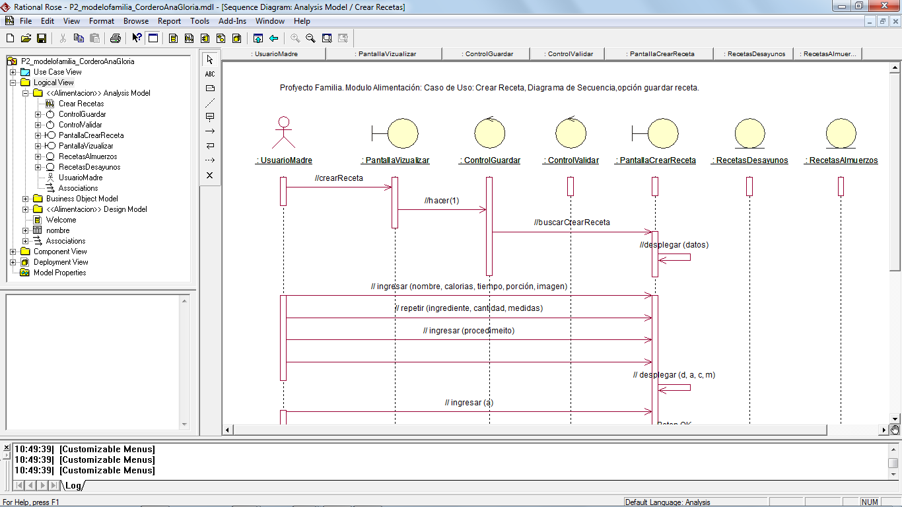A continuación analizamos las VOPC del caso de uso Crear Recetas, con el diagrama de secuencias para obtener atributos, operaciones y relaciones.

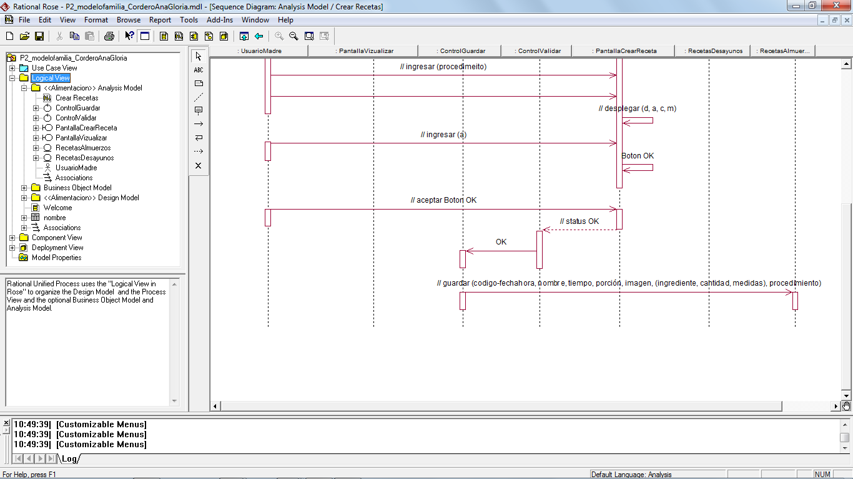

Finalmente se obtienen las primeras VOPC del modelo de análisis y diseño, para el caso de uso Crear Recetas; se hace la observación, que aún faltan los flujos alternos por analizar y mejorar el diseño.